**רחבעם זאבי (גנדי) 1926-2001**

יום הזיכרון הממלכתי לרחבעם זאבי (גנדי) - ל' בתשרי – 20 באוקטובר: בל' בתשרי חל יום הזיכרון הממלכתי לשר רחבעם זאבי. בתאריך זה בשנת תשס"ב (2001) נרצח זאבי בידי מתנקשים פלסטינים במלון בירושלים. הוא נולד בירושלים בשנת 1926, מילא שורת תפקידים בפלמ"ח ובצה"ל ובשנת 1968 מונה לאלוף פיקוד המרכז. עם פרישתו מצה"ל, ביצע שורת תפקידים בממשלות ישראל.

**"אי אפשר לאהוב את המולדת בצורה וירטואלית, יש לאהוב אותה דרך כפות הרגליים – לטייל ולחבק את הארץ לאורכה ולרוחבה, וחזקה עלינו אם כך עשינו להתקשר לארץ ולעולם לא לעזבה".**

***-רחבעם זאבי ז"ל***

**קורות חיים**

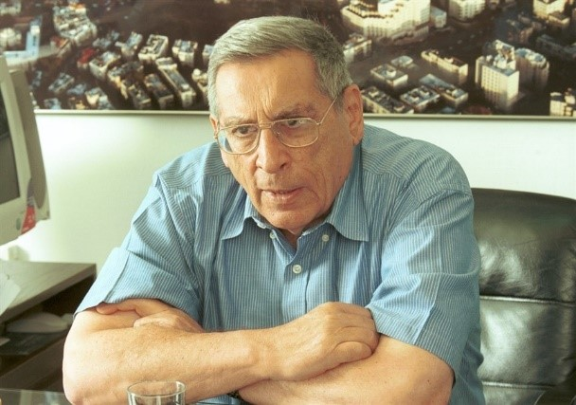רחבעם זאבי - "גנדי" בפי מקורביו - נולד בירושלים, היה חבר בתנועת הנוער "המחנות העולים", הצטרף לפלמ"ח ב-1944. במלחמת העצמאות היה קצין-מודיעין של חטיבת יפתח, ולאחר מכן שירת כקצין-מבצעים בחזית הצפון, כקצין-מודיעין בפיקוד הדרום וכמפקד גדוד בגולני. בשנת 1964 קיבל דרגת אלוף. בשנת 1968 מונה לאלוף פיקוד מרכז. פרש מצה"ל ב-1973, שבוע לפני מלחמת יום-הכיפורים, אך עם פרוץ המלחמה חזר לתקופה קצרה לשירות פעיל כעוזר מיוחד לרמטכ"ל. אחרי המלחמה שירת תקופה קצרה כראש אג"ם.

ב-1974 מינה אותו ראש הממשלה יצחק רבין כיועץ לענייני טרור, ובשנים 1977 – 1975 כיהן כיועץ ראש הממשלה לענייני מודיעין. בשנת 1981 התמנה למנהל מוזיאון ארץ-ישראל בתל-אביב וכיהן בתפקיד זה במשך עשר שנים. בשנת 1985 החל לדבר בפומבי על טרנספר מרצון של ערביי יהודה, שומרון ורצועת עזה, כפתרון יחיד של הבעיה הישראלית-פלסטינית.

לקראת הבחירות לכנסת ה-12 (1988) הקים מפלגה בשם "מולדת". במהלך כהונתו בכנסת הרבה להתפלמס בחריפות עם חברי הכנסת הערבים.

זאבי הצטרף לממשלתו של יצחק שמיר בפברואר 1991, למרות התנגדותם של כמה מחברי הליכוד, ומונה לשר ללא תיק ולחבר הקבינט הביטחוני. זאבי פרש מהממשלה בינואר 1992 על רקע ועידת מדריד[1].

במהלך הכנסת ה-13 היה זאבי מהמתנגדים החריפים ביותר להסכמי אוסלו[2]. הוא לא הצטרף לממשלה שהקים בנימין נתניהו ב-1996, אך תמך בממשלה מבחוץ. זאבי הצטרף לממשלה שהקים אריאל שרון במארס 2001 כשר התיירות, אך יום וחצי לפני הירצחו הגיש את התפטרותו מהממשלה, יחד עם שר התשתיות אביגדור ליברמן, על רקע החלטת ראש הממשלה להוציא את כוחות צה"ל מעמדות שתפסו בחברון.

ב17 באוקטובר 2001, זאבי נרצח על ידי מחבלים שהיו שייכים לארגון "החזית העממית". לאחר רצח זאבי, ממשלת ישראל הציגה אולטימאטום לרשות הפלשתינית להסגרת רוצחיו של השר שהיו שייכים לארגון "החזית העממית". הרצח הוביל לשינוי במדיניות הפעלת הכוח של צה"ל, וב-18 באוקטובר 2001, נכנסו כוחות צה"ל לראשונה, מאז יישום ההסכמים להפסקת האש שבאו בעקבות אירועי "גאות ושפל", לפעולה בשטחי A הנמצאים בשליטה פלסטינית מלאה.

חוק להנצחת זכרו של גנדי התקבל בכנסת ב2005 ומטרתו: "להנציח לדורות את פועלו ומורשתו של רחבעם זאבי."

**נאומו של רחבעם זאבי "גנדי" במלאת שישים שנה להקמת הפלמ"ח - 23 במאי 2001**

"...הפלמ"ח היה יצירה מקורית ארץ-ישראלית, שניזונה מתנועות ההתיישבות, בעיקר הקיבוץ המאוחד, מתנועות הנוער החלוציות ומפעילי ארגון "ההגנה". הפלמ"ח היה צבא מגויס במתכונת ובארגון שאין דומים להם: הוא היה כוח לוחם של מתנדבים בתנאי מחתרת, כוח לוחם שמשולבות בו גם בנות ואפילו בתפקידי לחימה. כוח לוחם שכמעט קיים את עצמו בעבודת אנשיו בקיבוצים; כוח לוחם שהצליח לשלב באינטגרציה אמיתית בני עיר ובני כפר וגם נערים שבאו משכונות מצוקה ולקדמם לתפקידי פיקוד ומנהיגות; כוח לוחם שחי בצלם של הקיבוצים אשר שימשו לו כבסיס ומחסה; כוח לוחם שנטל על עצמו משימות ותפקידים מעל לכוחו בארגון ההעפלה הבלתי-חוקית, בהקמת היאחזויות, ביצירת הגרעינים לחיל הים ולחיל האוויר; כוח לוחם שגיבש יש מאין תורת לחימה ותורת ביטחון; כוח לוחם שקלט לתוכו מתנדבי חוץ-לארץ - מח"ל - ומגויסי חוץ-לארץ - גח"ל; כוח לוחם שפיתח תרבות משלו בשירה ובפרוזה; כוח לוחם שלמד והכיר את כל הארץ; כוח לוחם שטיפח יחסי אנוש בין לוחמים ובין מפקדים לפקודים. [...] הפלמ"ח היה יצירת מופת של דור התקומה, ועוד ידברו בו היסטוריונים בעתיד. אינני אובייקטיבי כדי לספר על מעלליו ועל מקומו בתקומת ישראל, כי נמניתי עמו, ואת נעורי ובחרותי עשיתי בשורותיו. בפלמ"ח למדתי את מוסר המלחמה ותורת הקרב, את מקומן של ההתיישבות והעלייה בהגשמה הציונית, את המשמעת לפקודת המוסדות הלאומיים הנבחרים, את אחוות הלוחמים והרעות. בפלמ"ח הכרתי את רעייתי, ולבננו הבכור קראנו בשם פלמ"ח. הפלמ"ח עשה אותי לאדם, ללוחם, למפקד, למגשים, והפלמ"ח ממלא את כל ישותי."

1. **ועידת** **מדריד** היא ועידה בינלאומית שנערכה במדריד בירת ספרד בין 30 באוקטובר ל-1 בנובמבר 1991 במטרה לקדם את תהליך השלום בין ישראל, הפלסטינים ומדינות ערב.
2. **הסכמי** **אוסלו** הם סדרה של הסכמים מדיניים בין מדינת ישראל לבין הארגון לשחרור פלסטין (אש"ף), בו הוקמה הראשות הפלסטינית.